RELATÓRIO DO TESTE

Cadastro de Cronograma de Faturamento - Cenário 3

🗓️ Data do teste: 06/10/2025 14:39:55

Neste teste, o robô preencherá apenas os campos obrigatórios e salvará o cadastro de um novo Cronograma de Faturamento.

📄 Acessando o sistema...

✅ Acessando o sistema realizada com sucesso.

Screenshot: acessando_o_sistema

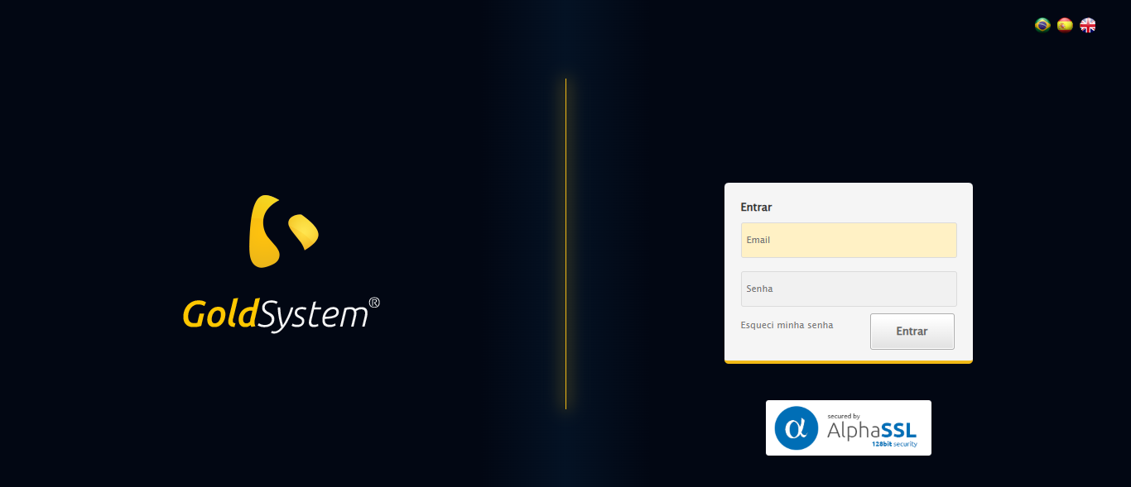

📄 Realizando Login...

✅ Realizando Login realizada com sucesso.

Screenshot: realizando_login



📄 Ajustando zoom...

🔍 Zoom ajustado para 90%.

✅ Ajustando zoom realizada com sucesso.

Screenshot: ajustando_zoom

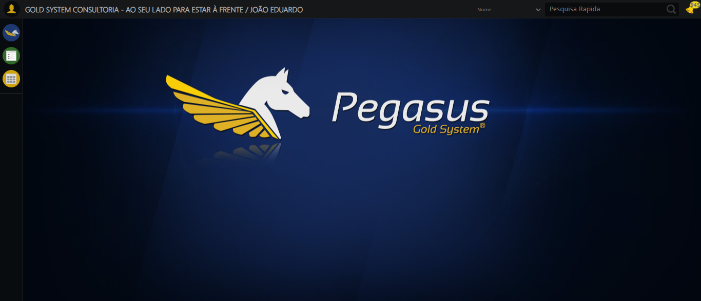

📄 Abrindo menu do Cronograma de Faturamento...

✅ Abrindo menu do Cronograma de Faturamento realizada com sucesso.

Screenshot: abrindo_menu_do_cronograma_de_faturamento

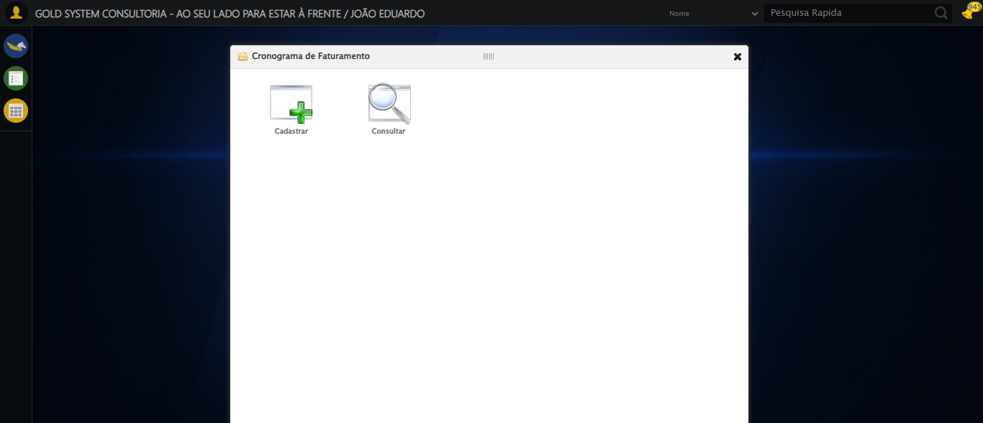

📄 Acessando Formulário de cadastro...

✅ Acessando Formulário de cadastro realizada com sucesso.

Screenshot: acessando_formulário_de_cadastro

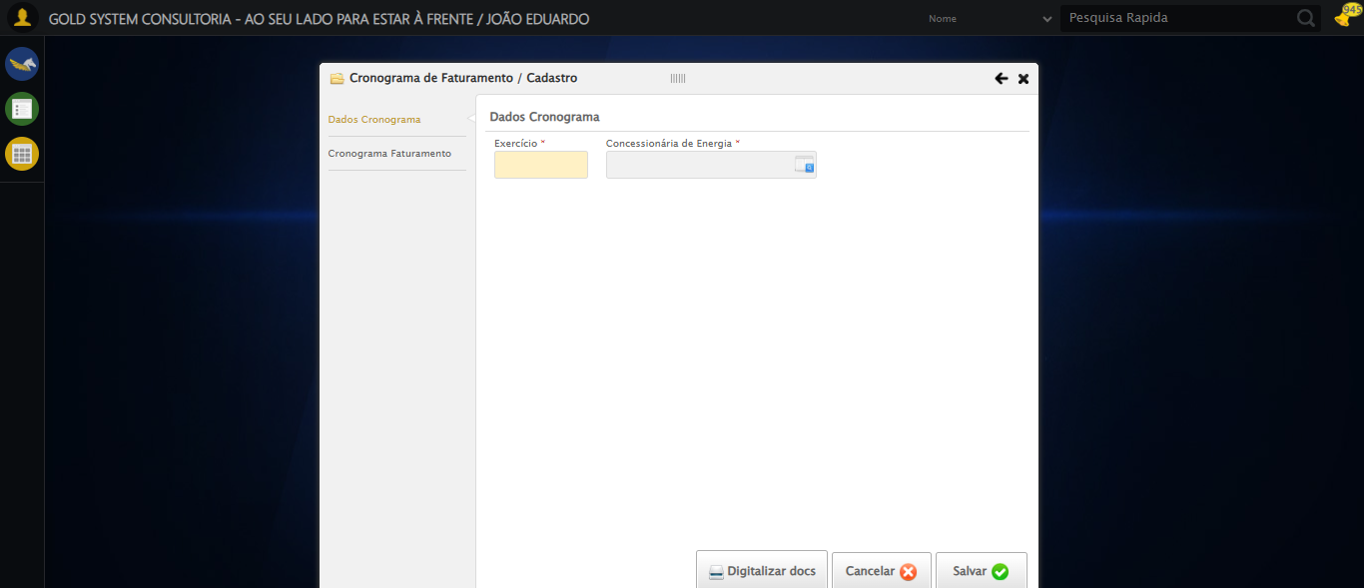

📄 Preenchendo Exercício...

📄 Preenchendo campo 'Exercício'.

✅ Campo 'Exercício' preenchido.

✅ Preenchendo Exercício realizada com sucesso.

Screenshot: preenchendo_exercício

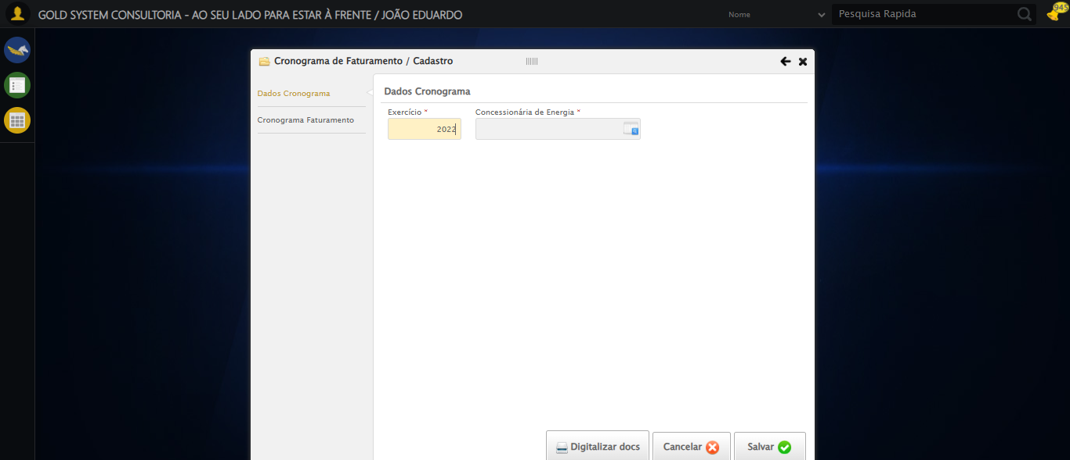

📄 Selecionando Concessionária...

📄 Selecionando Concessionária.

✅ Concessionária selecionada.

✅ Selecionando Concessionária realizada com sucesso.

Screenshot: selecionando_concessionária

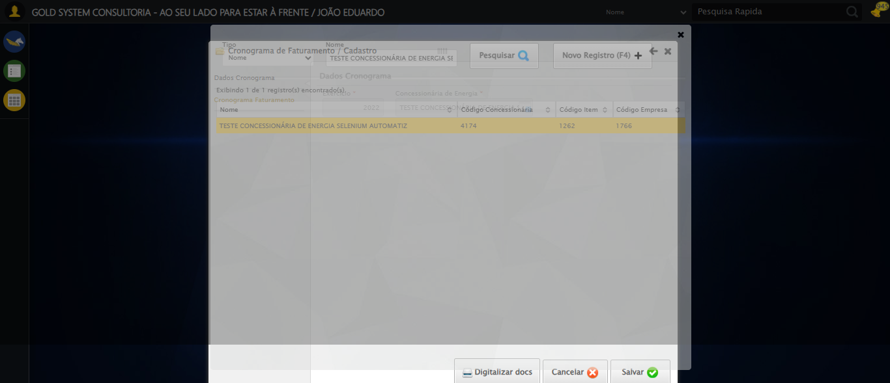

📸 Todos os campos obrigatórios preenchidos.

Screenshot: campos_preenchidos

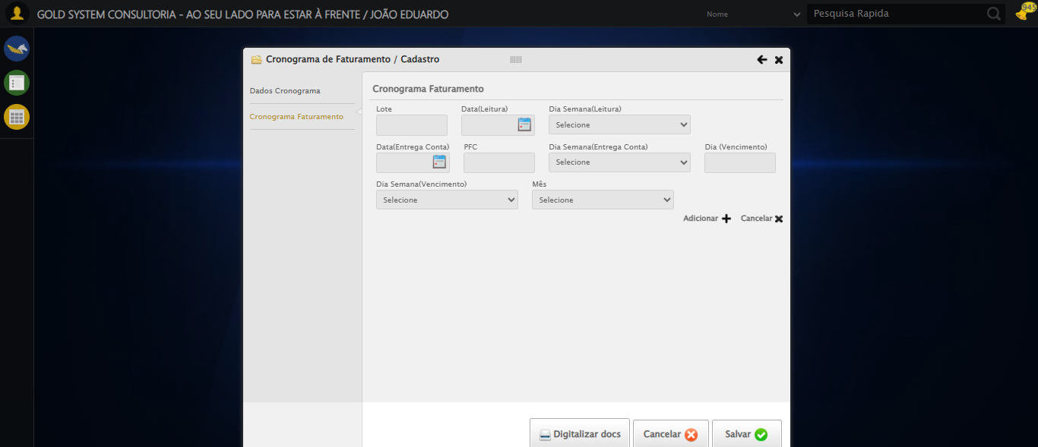

📄 Clicando no botão Salvar...

✅ Clicando no botão Salvar realizada com sucesso.

Screenshot: clicando_no_botão_salvar

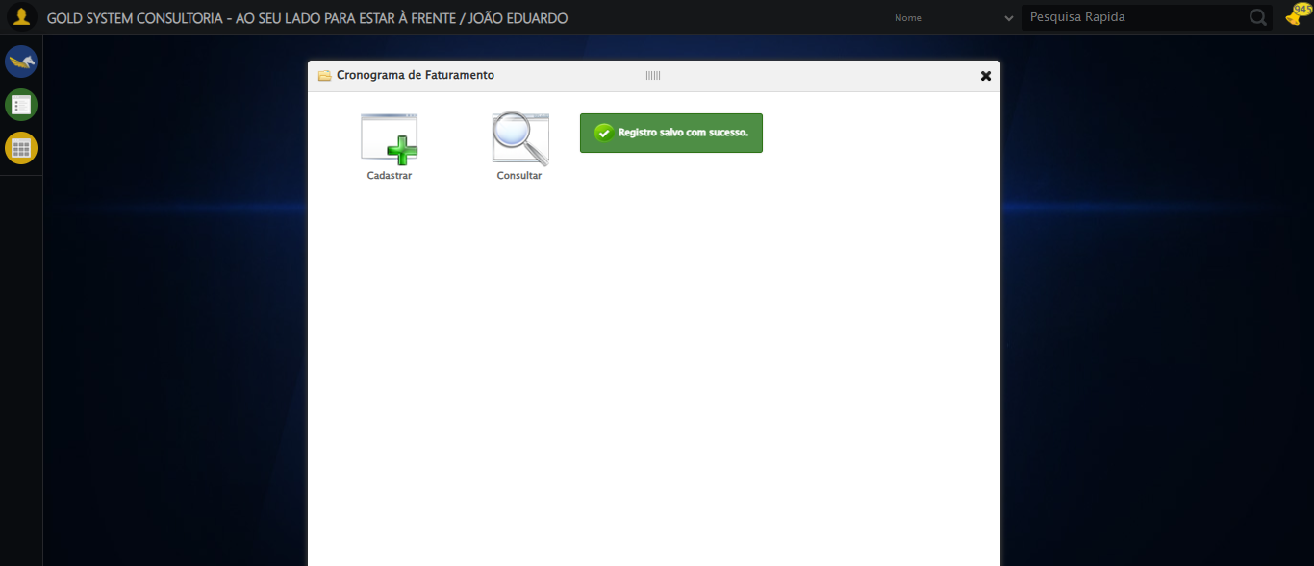

📸 Clique no botão Salvar realizado.

Screenshot: apos_salvar



📢 ✅ Mensagem de Sucesso: Registro salvo com sucesso.

📄 Fechando formulário...

✅ Fechando formulário realizada com sucesso.

Screenshot: fechando_formulário

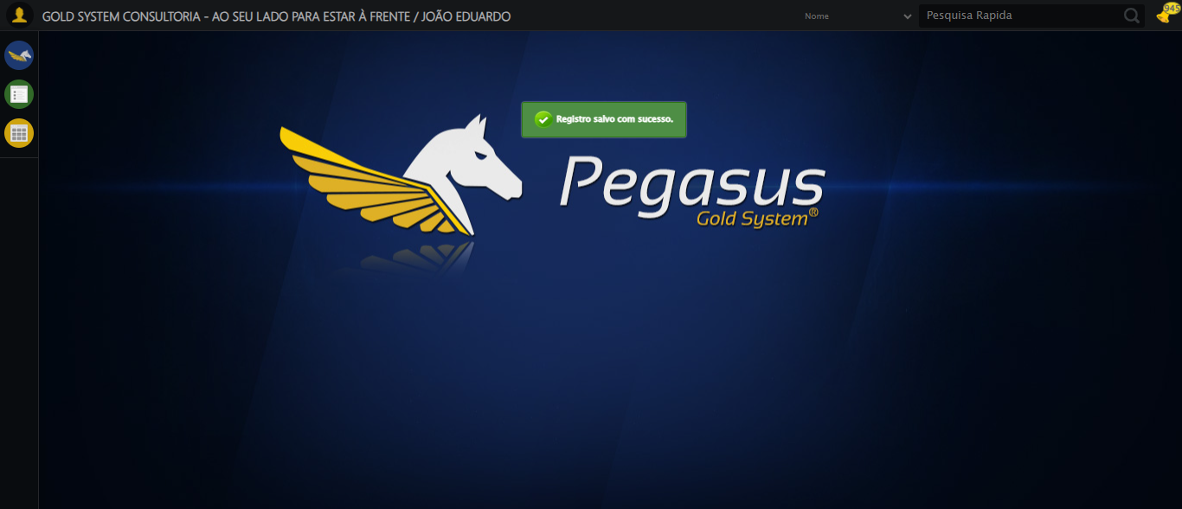

📸 Formulário fechado.

Screenshot: formulario_fechado



✅ Teste de cadastro de Cronograma de Faturamento concluído com sucesso.